**UN UNIVERSIDAD DEL SURESTE**



**“PASION POR EDUCAR”**

**TESIS CONCLUIDA**

**LICENCIATURA EN PSICOLOGIA**

**ASIGNATURA:**

**TALLER DE ELABORACION DE TESIS**

**ALUMNA:**

**MARTHA MARIA MARTINEZ SALVADOR**

**BAJO LA DIRECCION DE:**

**MTRO.CARLOS MARIO HERNANDEZ SALVADOR**

**VILLAHERMOSA TABASCO A 6 DE AGOSTO DEL 2022**

**AGRADECIMIENTO**

Quiero agradecer primero más que nada a DIOS por darme la vida, por acompañarme siempre en todo momento de dificultad y por permitirme terminar satisfactoriamente mis estudios.

A mi madre: porque no existe palabras que puedan expresar su amor incondicional y su gran apoyo hasta el último momento de su vida recordándome siempre no rendirme en las dificultades y dándome el impulso a seguir luchando y acompañándome como siempre lo hacía con cariño y amor por ello luchare para obtener mi título para que se sienta orgullosa de mi. Hace 1 año mi madre partió a un lugar hermoso dejando un vacío enorme, de seguro está cuidándome y guiándome, gracias mamá te voy a querer mucho siempre. A mi padre que fue una gran persona que me impulso a seguir estudiando y acompañándome siempre en las buenas y en las malas por darme la oportunidad de estudiar por eso el día que partiste hace 10 años desde ese día, te he extrañado mucho y sé que me cuidas y me mandas siempre tu bendición gracias papá siempre te voy a querer mucho.

A mis hermanos y hermanas: por todos esos buenos ratos que hemos compartido y las dificultades que hemos pasado. Por su paciencia, aliento y gran apoyo que me han brindado.

A mis abuelos: darle las gracias por su cariño y apoyo que un día me dieron por sus consejos de seguir adelante y no rendirme en los peores momentos. Por eso siempre los llevare en mi corazón recordándole con mucho amor y sé que estarán orgulloso de mi en el cielo donde me cuidan.

A mis tíos y tías: gracias por su gran apoyo y por darme ánimos de seguir adelante.

A mis compañeros (a) de tesis:

Somos una generación muy solidaria y unida por cada esfuerzo de entrega y dedicación que pusimos en nuestras actividades y seguir de manera conjunta trabajando para alcanzar nuestras metas.

A mis profesores: mil gracias porque de alguna manera forman parte de lo que ahora soy, por su paciencia, comprensión, dedicación, por su grande y valiosa enseñanza.

**INDICE DE CONTENIDO**

**CAPITULO 1**

**INTRODUCCION ……………………………………………** 8-11

* 1. **DESCRIPCION DEL PROBLEMA……………………12-23**
  2. **FORMULACION DEL PROBLEMA…………………….23**
  3. **OBJETIVOS**
     1. **OBJETIVO GENERAL…………………………………24**
     2. **OBJETIVOS ESPECIFICOS…………………………..24**
  4. **HIPOTESIS………………………………………………….25**
  5. **JUSTIFICACION……………………………………………25**

**CAPITULO II**

**2. MARCO DE REFERENCIA…………………………………29**

**2.1 MARCO FILOSOFICO –ANTROPOLOGICO…………29-32**

**2.2 ANTECEDENTES DE LA INVESTIGACION…………32-34**

**2.3 MARCO TEORICO…………………………………………..34**

**2.4 MARCO CONCEPTUAL……………………………………34**

**CAPITULO III**

**3. DISEÑO METODOLOGICO…………………………………48**

**3.1 FORMAS DE INVESTIGACION………………………48-49**

**3.2 TIPOS DE ESTUDIOS………………………………….49-50**

**3.3 TIPOS DE INVESTIGACION………………………………50**

**3.4 DISEÑO DE LA INVESTIGACION………………………..50**

**3.5 ENFOQUES…………………………………………………51**

**3.6 UNIVERSO O POBLACION……………………………52-53**

**3.6.1 DELIMITACION ESPACIAL………………………….53-54**

**3.7 MUESTRA…………………………………………………..54**

**3.8 TECNICAS E INSTRUMENTO DE RECOLECCION DE DATOS…………………………………………………………..55**

**CAPITULO IV**

**4. RESULTADOS…………………………………………60-61**

**4.1 RESULTADOS DE LA IMPLEMEMENTACION DEL MARCO METODOLOGICO……………………………..60-61**

**SUGERENCIAS…………………………………………..68-70**

**PROPUESTA……………………………………………..71-72**

**CONCLUSIONES ………………………………………. 73-74**

**BIBLIOGRAFIA………………………………………..... 75**

**ANEXOS…………………………………………………..76-87**

INTRODUCCIÓN

Se manifiesta la ansiedad como un estímulos que el sujeto percibe como potencialmente peligrosas e incluye síntomas neurovegetativos, conductuales y cognitivos y vivenciales las respuestas de ansiedad y miedo desde siempre han jugado un papel muy importante en la evolución del ser humano, como una forma de defensa y estar alerta frente a los peligros ambientales. La ansiedad se presenta como una forma de respuesta inmediata para poder salvaguardar la integridad de la persona y asegurar la sobrevivencia de la especie.

En las personas puede ser una manifestación subjetiva de inquietud, un conjunto de conductas, o una respuesta fisiológica que se origina en el cerebro y se manifiesta con una frecuencia cardiaca elevada y tensión muscular. La ansiedad forma parte inevitable de la vida como en los adolescentes actuales. Es importante tomar en cuenta que en la vida diaria se producen muchas situaciones en las que resulta inapropiado reaccionar con cierta ansiedad. Y que algo va mal si no se siente ningún tipo de ansiedad ante los retos diarios que suponen una posible pérdida o fracaso (guía clínica para los trastornos de ansiedad en adolescentes, 2010).

Hace muchos años se pensaba que los trastornos de ansiedad en adolescentes era un problema de impacto relativamente bajo. Es por ello que nuestro conocimiento sobre la ansiedad es menos amplio que para dichos trastornos en adultos. Sin embargo, en los últimos años se ha observado un aumento dramático en el número de estudio que aborda la ansiedad actualmente. Por lo que la ciencia ha ido aumentando la comprensión de la naturaleza, desarrollo y tratamiento de esos trastornos. El interés ha comenzado a centrarse inclusive en la posible prevención de la ansiedad así como la continuidad entre la niñez y la edad adulta.

Existen en la actualidad comparaciones de la investigación en el ámbito de los adultos, a dividir los trastornos de manera específica, en el ámbito de los adolescentes.

Los tres capítulos comprenden a:

Capítulo I, Descripción del problema. En este apartado se define los datos relevantes que distingue el problema .Así como la descripción del problema, formulación del problema, objetivos, objetivo general, objetivos específicos, hipótesis, justificación.

Capítulo II, Se verá todo lo relacionado con su historia, objetivo organizacional, marco filosófico, antropológico, así también como los antecedentes del problema desde tiempos remotos.

Capitulo III, metodología. Tratará del marco teórico el cual contiene conceptos que se requieren para el desarrollo del tema. En el proceso de la investigación procedimiento y características.

Capítulo IV, se implementara en el proceso del desarrollo descriptivo con el proceso investigativo por técnicas, gráficas y resoluciones.

CAPITULO I. PLANTEAMIENTO DEL PROBLEMA.

TRASTORNO DE LA CONDUCTA POR ANSIEDAD EN LOS ADOLESCENTES.

* 1. DESCRIPCION DEL PROBLEMA

La ansiedad es parte de la existencia humana, todas las personas sienten un grado moderado de la misma, siendo esta una respuesta adaptativa. La ansiedad es de gran importancia para la psicología; su incorporación es tardía, siendo tratado solo desde 1920, abordándose desde distintas perspectivas. En general, el termino ansiedad alude a la combinación de distintas manifestaciones físicas y mentales que no son atribuibles a peligros reales, sino que se manifiestan ya sea en forma de crisis o bien como un estado persistente y difuso, pudiendo llegar al pánico; no obstante, pueden estar presente otras características neuróticas tales como síntomas obsesivos o histéricos que denominan el cuadro clínico. Más bien la ansiedad se destaca por su cercanía al miedo, se diferencia el miedo como una perturbación cuya presencia se manifiesta ante estímulos presentes, la ansiedad se relaciona con la anticipación de peligros futuros indefinibles e imprevisibles. Tanto la ansiedad como el miedo tienen manifestaciones parecidas, en ambos casos se aprecian pensamiento de peligro, sensaciones de aprensión, reacciones fisiológicas y respuestas motoras; por eso, algunos autores utilizan indistintamente un término u otro.

Además se sabe que ambos se consideran mecanismo evolucionados de adaptación que potencian la supervivencia de nuestra especie. En esto, Johnson y Melamed (1979) indican que la ansiedad se diferencia del miedo en que la primera consiste en la emisión de una respuesta más difusa, menos focalizada, ocurriendo sin causa aparente y quizás mejor descrita como aprensión para el individuo. La característica más llamativa de la ansiedad es su carácter anticipatorio, es decir posee la capacidad de prever o señalar el peligro o amenaza para el propio adolescente, confiriéndole un valor funcional importante. También es una función activadora y facilitadora de la capacidad de respuesta del individuo, concibiéndose como un mecanismo biológico adaptativo de protección y preservación ante posible daños presentes en el adolescente desde su infancia. Sin embargo la ansiedad supera la normalidad en cuanto a los parámetros de intensidad, frecuencia o duración, o bien se relaciona con estímulos no amenazantes para el organismo, provoca manifestaciones patológicas en el individuo, tanto emocional como funcional. La ansiedad es difícil de definir aunque todos estemos familiarizado con ella. La ansiedad es un fenómeno normal que lleva al conocimiento del propio ser, que se moviliza las operaciones defensivas del organismo, es base para el aprendizaje, estimula el desarrollo de la personalidad, motiva el logro de metas y contribuye a mantener un elevado nivel de trabajo y conducta. En exceso, la ansiedad es nociva, compromete una gran eficacia y conduce a las enfermedades. En el campo de la psiquiatría ha sido motivo de controversia y confusión en término de ansiedad y angustia, estrés, miedo y la utilización en psicopatología del vocablo de ansiedad como sentimiento, síntomas, síndrome y enfermedad

La ansiedad puede significar también un ánimo transitorio de tensión (sentimiento), un reflejo de la toma de conciencia de un peligro o (miedo), un deseo intenso (anhelo), una respuesta fisiológica ante una demanda (estrés) y un estado de sufrimiento mórbido. La angustia es también considerada como un concepto desarrollado por la filosofía existencialista. Es una condición de afecto necesaria; un motor anímico fundamental que el ser humano debe transitar. Etimológicamente la palabra angustia proviene de alemán “angst “y traduce “estrechez”. Este tipo de neurosis fue descrito por Freud a finales del siglo XIX.Es el caso que si tomamos como referencia la primera teoría freudiana de la angustia este síndrome se caracteriza por una acumulación de tensión libinal que no puede ligarse a una representación o a un objeto. Como el estrés está relacionado con muchos factores emocionales. Las emociones más frecuentes suelen ser la ansiedad y la depresión, que son emociones negativas, pero pueden variar dependiendo de las circunstancias del individuo. Es frecuente que, si la situación dura poco tiempo, la respuesta al estrés sea la ansiedad, sin que llegue a producirse la enfermedad. En cambio, si la acción estresante permanece en el tiempo, se hace crónica y habitual el organismo no puede mantener esa defensa y la respuesta se convierte en una alteración patológica. El estrés puede provocar cambios químicos en el cuerpo. Activa la secreción de hormonas (catecolaminas y adrenalina), el corazón late más rápido, la presión sube, etc. En los años treinta el fisiólogo canadiense Hans Selye observo que todos los enfermos a los que estudiaba presentaban síntomas comunes etc. Denomino a este estado “síndrome de estar enfermo” así el concepto de estrés. Selye fue también quien describió el síndrome general de adaptación.

Kaplan (1994), en la semiología psiquiátrica la ansiedad se conceptualiza como sentimiento, síntomas, síndrome, y enfermedad: Ansiedad como sentimiento es una sensación normal de tensión provocado por estímulos internos como recuerdos, pensamientos, fantasías o problemas. Ansiedad como síndrome es el conjunto de síntomas psíquicos, físicos, y conductuales, mediados por mecanismos neurobiológicos y asociados a diferentes etiologías. La ansiedad como enfermedad es cuando el cuadro clínico ansioso está claramente definido, tiene su propia evolución, pronóstico y tratamiento. Por lo tanto un trastorno primario (ejemplo: trastorno de pánico, trastorno obsesivo compulsivo, trastorno por fobia social. Se deduce que la ansiedad es un proceso normal y automático que experimenta el ser humano en momentos cruciales de forma compleja y determinante, ya que hace referencia a una respuesta que se produce a nivel mental de forma cognitiva ,abstracta, la parte que presta su función al momento de una situación alarmante, es el sistema límbico ya que al darse cuenta la persona que se encuentra en un episodio de peligro, llega a ser algo lógico al estar consciente del fenómeno o resiste a ser partícipe de ella, no obstante el cuerpo enmarca la diversidad de eventos y situaciones alarmantes que inciden en la manifestación e inquietud de los que pueda ocurrir o repercutir a su integridad tanto física y emocional. Así también el miedo como ansiedad se presenta de forma normal por periodos breves durante ciertas etapas del desarrollo, con fluctuaciones relativas a la edad las cuales son bastantes similares en las diferentes culturas. Por lo que los adolescentes suelen ser frecuentes los temores a sufrir lesiones físicas o enfermedades o las que sufran los familiares cercanos. En la adolescencia, suele presentarse miedo a ciertas situaciones sociales y ansiedad acerca de su competencia en diversas áreas.

Existe además una variedad de escalas para padres y adolescentes, específicas para cada trastorno, que son valiosa como herramienta al diagnóstico clínico, puesto que ayudan a diferenciarlo y permiten identificar, entre otros, los niveles de angustia del adolescentes y los progreso durante el seguimiento del tratamiento. La ansiedad es un tipo de reacción bastante más evolucionada, que solo pueden experimentar los adolescentes, puesto que implica pensamientos, comportamientos, reacciones fisiológicas y experiencias emocionales que se presenta en las personas ante situaciones de conflicto (necesidad de tomar decisiones o desarrollar acciones en las que hay más de una alternativa potencialmente correcta).Uno de los principales más frecuentes que afecta a los estudiantes en la actualidad es la inadaptación escolar sobre todo en aquello que comienza una nueva etapa académica, ya que se unen varios factores que inciden en la formulación de su personalidad, entre ellos el desarrollo sexual. Esta nueva experiencia de ingreso a la educación puede llevar al adolescente encontrarse con un mundo nuevo para el que en muchas ocasiones no está preparado enfrentarse, por lo que manifiesta cambios de humor, conductas variables, un rendimiento escolar inadecuado, miedo excesivo a integrarse al nuevo grupo o nuevo establecimiento. En cada etapa de nuestra vida se produce ansiedad, preocupación y mucha expectativa de lo que iba a pasar a lo largo de la misma, el paso en cada una de las etapas escolares provoca ansiedad la cual varia y depende de la capacidad de adaptación y de la idea que tiene el sujeto acerca del cambio, lo nuevo y lo desconocido y si la ansiedad no se controla puede traer problemas familiares y escolares tales como, mala adaptación al sistema educativo. La etapa de la adolescencia es muy drástica porque comienza una serie de cambios no solo físicos sino también mentales, y si esto se le suma al entrar a la educación en donde el joven tiene que volverse más independiente y responsable de las tareas que se le han asignadas tanto en la casa como en el centro educativo, se debe tener en cuenta que hay muchos factores que predisponen a la persona a presentar ansiedad, temor y a tener mucha confusión acerca de todo lo nuevo que viene en la vida de una forma muy rápida y en algunos casos de manera brusca por situaciones de falta de comunicación y apoyo de parte de la familia.(Rodríguez ,2011). En la actualidad el diagnostico DSM es un trastorno mental debe tener una utilidad clínica debe ser útil para que el medico determine el pronóstico, los planes de tratamiento y los posibles resultados del tratamiento en sus pacientes. Sin embargo, el diagnostico de un trastorno mental no equivale a una necesidad de tratamiento. La necesidad de tratamiento es una decisión clínica compleja que debe tomar en consideración la gravedad del síntoma, con su significado. Él sufrimiento del paciente asociado con los síntomas los riesgos y los beneficios de los tratamientos disponibles y otros factores. Por eso a veces el medico se encuentra con pacientes cuyos síntomas no cumplen todos los criterios de un trastorno mental pero que claramente necesitan tratamiento o asistencia. El hecho de que algunos individuos no presenten todos los síntomas característicos de un diagnostico no se debe utilizar para justificar una limitación de su acceso a la asistencia adecuada. Los diversos componentes del DSM -5 están disponibles para facilitar la evaluación del paciente y ayudar en el proceso de la formulación del caso en forma integral. Mientras que los criterios de diagnóstico se incluye

**FORMULACION DEL PROBLEMA**

* ¿Cómo ayudar a los adolescentes cuando se le presente trastorno de ansiedad a futuro en la comunidad de Simón Sarlat Macuspana Tabasco?
* ¿Cómo y dónde pedir apoyo en las instancias correspondientes para que las familias no tengan problemas en sus hogares y vivan armónicamente con sus hijos?
* ¿Si no se trata a tiempo el problema de ansiedad, que puede pasar?
* ¿Qué consecuencia puede conllevar la ansiedad en la comunidad de Simón Sarlat Macuspana Tabasco?
* ¿De qué manera dar asesoría para que los padres y adolescentes conozcan el tema de la ansiedad para no ser un problema en la actualidad?

**1.3 OBJETIVOS.**

**1.3.1 OBJETIVOS GENERAL**

* conocer los trastornos de conducta en adolescentes en el entorno social y familiar en el que se desarrollan, para identificarlos y proponer posibles soluciones desde la visión psicológica en la comunidad Simón Sarlat.

**1.3.2 OBJETIVOS ESPECIFICOS**

* Comprender el nivel de ansiedad en adolescentes como son en las mujeres y hombres de la comunidad Simón Sarlat Macuspana Tabasco.
* Determinar las causas del entorno en el que viven los jóvenes en la comunidad Simón Sarlat Macuspana Tabasco.
* Explicar los trastornos de conducta que podrían presentarse en el desarrollo del adolescente en las familias.

**1.4 HIPOTESIS**

La falta de comunicación y apoyo en los adolescentes por parte de los padres de familia en la comunidad Simón Sarlat Macuspana Tabasco.

* 1. **JUSTIFICACIÓN**

Parte importante del ser humano es la salud mental ya que, gracias a ella, cada adolescente de la comunidad Simón Sarlat Macuspana Tabasco es capaz de interactuar de manera adecuada en su ambiente familiar, emocional, social y físico.

El funcionamiento mental favorable es atribuido a diversos aspectos de la vida del individuo, que de manera integral contribuyen al bienestar psicológico.

Un individuo sano es aquel que presenta un buen equilibrio entre su cuerpo y su mente, y se halla bien ajustado a su entorno físico y social.

Controlar plenamente las facultades físicas y mentales, pueden adaptarse a los cambios ambientales siempre que no excedan a los límites normales.

Cuando un individuo cuenta con una buena salud mental, existe un mayor despliegue de sus potencialidades que se verá reflejadas en su convivencia escolar, trabajo y recreación.

En la actualidad puede parecer difícil mantener un equilibrio mental sano debido a la diversidad de agentes estresantes como la excesiva carga de trabajo. El tratamiento debe estar dirigido a que el adolescente, una vez expresados sus miedos vea que pueda enfrentarse a ellos. Para ellos se tiene que trabajar en diferentes niveles.

Hay que trabajar a nivel físico y de exposición para gestionar la ansiedad durante la incorporación gradual a las clases. Es muy importante ajustar el grado de ansiedad para que no resulte demasiado aversivo. El adolescente tiene que ir dominando la ansiedad a través de ejercicios de regulación para ir aumentando de manera gradual su exposición frentes a los problemas.

Es clave que tanto los padres, como para psicólogo, lleguen acuerdos con los adolescentes para hacer frente cualquier adversidad de manera gradual. Hay que trabajar a nivel cognitivo. Es importante dotar al paciente de pensamientos llamados auto instrucciones que le anime a enfrentarse a los miedos.

Si se identifica problemas asociados y el adolescente y los padres se involucran en colaborar para ir paso a paso hasta bajar la ansiedad, el pronóstico del tratamiento será positivo.

**1.6 DELIMITACIÓN DEL ESTUDIO.**

La investigación se centra en el tema de los trastornos de la conducta por ansiedad en los adolescentes, elegí este tema porque en la Ranchería Simón Sarlat Macuspana Tabasco es una comunidad con más casos que desencadena en los adolescentes en donde se representa un deterioro en sus emociones.

Además engloban un grupo de trastornos en los que los síntoma principal es la ansiedad y la conducta fóbica. Estos trastornos pueden agravarse en la infancia y adolescencia y persistir hasta edades posteriores, existiendo con frecuencia comorbilidad con otros trastornos mentales en la comunidad Simón Sarlat Macuspana Tabasco.

La investigación se llevara a cabo en la misma comunidad ante mencionada, en la cual se encuentra ubicado en la comunidad Simón Sarlat Macuspana Tabasco.

CAPITULO Il. MARCO DE REFERENCIA.

**2.1 MARCO FILOSOFICO ANTROPOLOGICO.**

En el año 2008 la facultad de medicina de la universidad nacional del noroeste de argentina realizo un estudio sobre “epidemiologia de los trastornos de ansiedad en adolescentes en la población rural del estado.

En el año 2011, por parte de la universidad instituto tecnológico de Macuspana se realizó un estudio cuyo objetivo fue determinar a los adolescentes del municipio de Macuspana presentaban síntomas ansiosos respectivamente.

En el 2022 realizo un estudio titulado “trastorno de la conducta por ansiedad en los adolescentes” en la comunidad Simón Sarlat Macuspana Tabasco el papel de los sucesos vitales estresantes. Este estudio permitio identificar la relación y el efecto de los sucesos sobre los síntomas de ansiedad en adolescentes.

Hace pocos años, la ansiedad ha sido conceptualizada como una respuesta global del organismo que dependiendo del enfoque del que estemos hablando, esta respuesta global podía ser considerada como una reacción emocional (teoría de la acción general) o como rasgo de personalidad. A partir de los años 70-80 se desarrollaron otros enfoques que demostraron que es más útil considerar a la ansiedad como un constructo multidimensional.

Desde la psicología de la personalidad, a finales de los años 50, surge el modelo estado –rasgo, encabezado por Scheier(1961). El estado de ansiedad hace referencia a un estado emocional transitorio o a una condición del organismo que varía en intensidad y duración. El rasgo de ansiedad hace referencia a la tendencia de respuesta características de un individuo. Ambos conceptos son interdependientes, las personas con un elevado nivel en el rasgo de ansiedad son más propensas a desarrollar estados de ansiedad (Spielberger, 1972).con el fin de poder medir tanto, la ansiedad –estado. Este instrumento es uno de los principales representantes con mayor difusión y repercusión en la literatura psicológica.

A finales de los años 60, como reacción a las teorías de rasgos, surgen las teorías situacioncitas centradas en las condiciones ambientales frente las características del sujeto (Mischel, 1968) que sostiene que la ansiedad no depende únicamente de las características de personalidad del individuo sino que están en función de las condiciones o de la situación.

Aunque también añade la historia de aprendizaje del individuo frente a las situaciones. Como respuesta a estos dos enfoques, surge la teoría interactiva multidimensional de la ansiedad, definiendo a esta como la interacción entre el rasgo de ansiedad del individuo y la situación .Con esta teoría se puso de manifiesto la existencia de diferencias individuales en el rasgo de la ansiedad asociadas a diferentes tipos de situaciones y, por lo tanto, el rasgo general de ansiedad en donde dependía de diferentes tipos de áreas situacionales.

**2.2 ANTECEDENTES DE LA INVESTIGACIÓN**

Se ha descrito que la historia de los trastornos de ansiedad es reciente y que apenas se conocía como un trastorno antes del siglo XIX, La ansiedad fue identificada claramente como un efecto negativo distinto y como un trastorno separado por los filósofos y médicos grecorromano.

En los escritos filosóficos estoicos latinos, como los tratados de cicerón y Seneca, figuran muchos puntos de vista modernos sobre las características clínicas e incluso tratamiento cognitivo de la ansiedad.

Según cicerón (106 a.c -43 a.c.), escribió que la aflicción (molestia), y la ansiedad se denominan trastorno (aegritudo), debido a la analogía entre una mente con problemas y un cuerpo enfermo.

Seneca enseño a sus contemporáneos como lograr liberarse de la ansiedad en su libro de tranquilitate animi. En el que define el estado de ánimo como la paz mental.

Morel en 1866, inagura la historia moderna de lo que hoy conocemos como ansiedad.

Si bien el objetivo de este trabajo no es investigar, o bien dar cuenta sobre la pertinencia del uso del concepto síndromes asociados en las comunidades, estos son un claro ejemplo que demuestra que otros factores, además del biológico y el psicológico, puede influir en las presentaciones de distintas enfermedades en los adolescentes.

2.3 MARCO TEORICO

**Ansiedad**

La OMS define como un estado emocional en las que hay sensación subjetiva de un peligro.

Afección por la que el adolescente tiene preocupación y sentimiento de miedo, terror o intranquilidad excesivos. A veces los síntomas empeoran con el tiempo y afectan la vida diaria de los adolescentes. Es posible que un problema médico, un hecho traumático o estresante.

**LAS CONSECUENCIAS QUE DESENCADENA LA ANSIEDAD**

La ansiedad se involucra con áreas importantes para el desarrollo del individuo como : comportamiento, personalidad ,estado emocional y social, lejos de ser algo negativo, la ansiedad permite que el organismo se ponga en alerta y active todos sus mecanismos de defensa ante una situación determinada , una ansiedad patológica que es la respuesta desproporcionada a un estímulo determinado y como resultado de ello el individuo es incapaz a enfrentarse a situaciones, lo que hace que se trastorne su vida cotidiana.

Muriel (2013) indican que en los adolescentes con altos niveles de ansiedad tienden a responsabilizarse excesivamente de los fracasos, experimentan dificultades para generar alternativas de actuación y discriminar las que son efectivas de las que no los son y suelen ser lentos en la toma de decisiones.

Es importante destacar que si la ansiedad crónica permanece de manera continua durante años, creará una vulnerabilidad psíquica que se mantendrá en la vida adulta, es por eso absolutamente necesario la ayuda temprana para erradicar todo tipo de consecuencias que son consideradas modificadas y que se pueden restablecer en menor tiempo.

Los diferentes trastornos de ansiedad se denominan con nombres que reflejan sus síntomas específicos.

**ANSIEDAD GENERALIZADA**

* Es normal sentirse ansioso en algunos momentos, en especial, si tu vida es estresante. Sin embargo, la ansiedad y las preocupaciones excesivas y continuas que son difíciles de controlar e interfieren en las actividades diarias pueden ser signo de un trastorno de ansiedad generalizada. Este común trastorno de ansiedad hace que un adolescente se preocupe excesivamente sobre muchas cosas. Alguien con ansiedad generalizada se preocupa mucho sobre la escuela, la salud, la seguridad de sus familiares y el futuro.

**Síntomas**

* Preocupación o ansiedad persistentes por determinados asuntos que son desproporcionados en relación con el impacto de los acontecimientos.
* Pensar demasiado a los planes y las soluciones a todos los peores resultado posibles.
* Percibir situaciones y acontecimientos como amenazantes, incluso cuando no lo son.
* Dificultad para lidiar con situaciones de incertidumbre.
* Temperamento indeciso y miedo a tomar la decisión equivocada. Incapacidad para dejar de lado u olvidar una preocupación.

Los signos y síntomas físicos pueden ser los siguientes:

* Fatiga.
* Trastorno del sueño.
* Tensión muscular o dolores musculares.
* Temblor, agitación .nerviosismo o tendencia a los sobresaltos.
* Sudoración
* Nauseas, diarreas o síndrome del intestino irritable.
* Irritabilidad.

Un adolescente con preocupación excesiva puede manifestar lo siguiente:

* Sentirse demasiado ansioso por tratar de integrarse.
* Ser un perfeccionista.
* Volver a hacer algunas tareas porque no salieron perfectas a la primera vez.
* Pasar demasiado tiempo haciendo las cosas de la escuela.
* Carecer de confianza.
* Esforzarse para obtener la aprobación.
* Exigir demasiada atención sobre su desempeño.
* Tener dolores de estómago frecuentes u otros síntomas físicos.
* Evita ir a la escuela o evitar situaciones sociales.

**TRASTORNO OBSESIVO COMPULSIVO (TOC).**

Para una persona con (TOC), la ansiedad toma la forma de obsesiones (pensamientos negativos) y compulsiones acciones para intentar aliviar la ansiedad.

Algunos ejemplos de los signos y síntomas de la obsesión incluyen lo siguiente:

* Miedo a ser contaminado por tocar objetos que otros han tocado.
* Dudas que hayas cerrado la puerta o apagado la estufa.
* Estrés intenso cuando los objetos no están ordenados o posicionados de cierta manera.
* Imágenes de conducir tu automóvil entre una multitud de gente.
* Pensamientos sobre gritar obscenidades o actuar inapropiadamente en público etc.

**FOBIAS**

Son temores intensos a situaciones específicas o a cosas que no son realmente peligrosas, como las alturas. Las fobias normalmente hacen que las personas eviten las cosas que le provoca miedo.

Las categorías comunes de las fobias específicas son:

* Temor a situaciones, como subirse a un avión, estar en espacios cerrados o ir a la escuela.
* Temor a la naturaleza, como es el caso de las fobias a tormentas o a las alturas.
* Temor a insectos o animales, como arañas o perros.
* Temor a la sangre, a las inyecciones o las lesiones, por ejemplo, agujas, accidentes o procedimientos médicos.
* Otros temores, por ejemplo, asfixia, vomito, ruido fuerte o payasos etc.

**ANSIEDAD SOCIAL**

Desencadena por situaciones sociales o por hablar delante de otros. Una forma extrema llamada mutismo selectivo provoca que los adolescentes tengan demasiado miedo como para hablar en ciertas situaciones. El trastorno de ansiedad social puede ser una afección crónica de salud mental, el estrés puede afectar tus relaciones, la rutina diaria, el trabajo, la escuela u otras actividades.

Los signos y síntomas del trastorno de ansiedad social comprenden lo siguiente:

* Temor o situaciones donde podrías ser juzgado.
* Angustia por sentirte avergonzado o humillado.
* Temor a que los demás noten que estas ansioso.
* Temor a tener síntomas físicos que puedan causarte incomodidad, como sonrojarte, sudar, temblar o que te tiemble la voz.
* Dejar de hacer algunas actividades o dejar de hablar con ciertas personas por miedo o sentirte avergonzado.

**2.4 MARCO CONCEPTUAL**

**Psíquico**

Es una persona que afirma utilizar la percepción extrasensorial (PES) para identificar información oculta a los sentidos normales, en particular la telepatía o las normales, en particular la telepatía o la clarividencia, o que se realiza actos que aparentemente son inexplicables por las leyes naturales.

**Semiología**

Es la ciencia derivada de la filosofía que trata de los sistemas de comunicación dentro de las sociedades humanas, estudiando las propiedades generales de los sistemas de signos, como base para la comprensión de toda actividad humana.

**Estimulo**

Es una señal externa o interna capaz de causar una reacción en una célula u organismo.

**Mecanismo**

Conjuntos de solidos resistentes que reciben una energía entrante, a través de un sistema de transmisión y transformación de movimientos, realizan un trabajo.

**Fisiología**

Es el estudio científico de las funciones y mecanismos físicos y químicos que se desarrollan dentro de un sistema vivo, responsables del origen y desarrollo.

**Neurosis**

Nombre genérico de un grupo de enfermedades que se caracterizan por la presencia de trastornos nerviosos y alteraciones emocionales sin que, aparentemente, haya ninguna lesión física en el sistema nervioso.

**Conducta**

Es el comportamiento o conducta en término de psicología, el conjunto de respuestas, bien por presencia o por ausencia, que presenta un ser vivo en relación con su entorno o mundo de estímulos.

**Emoción**

Son reacciones psicofisiológicas que representan modos de adaptación del individuo cuando percibe un objeto, persona, lugar, suceso o recuerdo importante.

**Etiología:**

Es la ciencia centrada en el estudio de la casualidad de la enfermedad. En medicina, patogénesis se refiere el origen de las enfermedades.

**Cognitivo**

Del conocimiento o relacionado con la psicología cognitiva estudia procesos mentales como la percepción, la memoria o el lenguaje.

**Conductual**

Perteneciente o relativo a la conducta (manera de comportarse en la vida.

**Especie**

Conjunto de personas o de cosas semejantes entre sí por tener una o varias características comunes.

**Trastorno**

Cambio o alteración que se produce en la esencia o las características permanentes que forman una cosa o en el desarrollo normal de un proceso.

**Adaptativo**

Está relacionado con la capacidad de adaptación. Los conflictos repercutieron negativamente sobre su comportamiento adaptativo y sobre su salud.

**Pánico**

Miedo, terror. Que es sentido muy intensamente.

**Perturbación**

Alteración o trastorno que se produce en el orden o en las características permanentes que conforma una cosa o en el desarrollo normal de un proceso.

**Miedo**

Sensación desagradable provocada por la percepción de peligro, real o imaginario.

**Adrenalina**

Conocida como epinefrina por su denominación común internacional, es una hormona y un neurotransmisor.

**Reacción**

Es producido de una acción, es decir, es la respuesta que ocurre luego de un estímulo que se produce por la acción ejecutada.

**Catecolamina**

Son hormonas que se vierten al torrente sanguíneo. Son un grupo de sustancias que incluyen la adrenalina, la noradrenalina y la dopamina, las cuales son sintetizadas a partir de los aminoácidos tirosina.

**CAPITULO III. DISEÑO METODOLÓGICO**

**3.1 FORMAS DE INVESTIGACION**

La ansiedad en adolescentes en la comunidad Simón Sarlat Primera Sección Macuspana Tabasco es uno de los problemas psicológicos más frecuentes entre los jóvenes, sobre todo en las adolescentes. Con consecuencias significativas para su desarrollo como adultos, tal y como apunta Álvaro navarro Sánchez López y Ángela socastro.

Según socastro, en términos generales este problema se presenta de la misma forma que en los adultos, aunque esta experta reconoce que en ocasiones durante la adolescencia los trastornos de la ansiedad pueden manifestarse con síntomas específicos.

Para Sánchez López el adolescente presenta todos los cambios y las distintas situaciones que puedan resultarles estresantes es clave para que un estado de estrés puntual desemboque en un problema clínico de ansiedad.

**3.2 TIPOS DE ESTUDIOS**

Es importante conocer todo lo relacionado con los problemas de ansiedad; sobre cómo definirlo, como entenderlos, como identificarlo, como detectarlo, como evaluarlo, como intervenir sobre ellos, como prevenirlos. Pero lo que tenemos en la actualidad, es ya tan importante, son tanto los datos y recursos disponibles que entre todos hay que hacer un esfuerzo para que todo ese conocimiento y recursos pueda ser utilizado, pueda llegar al mayor número de personas posibles y consigamos así, promocionar la salud mental y emocional de los niños y jóvenes, prevenir la aparición de los trastornos mentales e intervenir con las mayores garantías posibles en aquellos casos en lo que ya es necesario.

3.3 TIPOS DE INVESTIGACIÓN

La presente investigación se basara en el tema descriptivo cuantitativo que me permitirá recolectar datos en un momento y un tiempo único, para así determinar la prevalencia de desórdenes emocionales con la ansiedad en adolescentes con el estudio de campo en la escuela Benito Juárez García con los adolescentes en Macuspana tabasco.

3.4 DISEÑO DE LA INVESTIGACION

De igual manera se aplicó el modelo trasversal debido a que la presente investigación es un tipo de estudio que mide el tiempo de la problemática en la población.

**3.5 ENFOQUES**

En esta investigación es necesario mencionar que toda investigación siempre se debe de presentar un enfoque que nos abrirá para conocer y diseñar los valiosos instrumentos que nos servirá encontrar los resultados de los datos y características de la investigación.

Por lo que esta investigación se trabajara con los dos enfoques como es cualitativo y cuantitativo.

**ENFOQUE CUALITATIVO**

El objetivo de este enfoque es la investigación cualitativa consiste en explicar, predecir, describir, y explorar. El objetivo de la investigación cualitativa es el proceso inductivo en lugar del resultado deductivo.

**ENFOQUE CUANTITATIVO**

Este tipo de enfoque se utiliza como es la recolección y el análisis de datos para contestar preguntas de investigación y probar hipótesis y frecuentemente en el uso de la estadística para establecer con exactitud patrones de comportamiento de una población.

**3.6 UNIVERSO O POBLACIÓN**

En la mayoría de las situaciones en la investigaciones es importante estudiar los elementos de cada sujeto a los cuales de ahí desencadena el problema, sino que se trabaja con un grupo de ellos para luego generalizar los resultados a la totalidad, en donde se conoce como un proceso en la cual se conoce como inferencia estadística en el universo poblacional.

Para poder hacer este tipo de inferencia es necesario conocer la cantidad de los sujetos y la forma como son seleccionados, sean adecuadas.

La población que se estudiara en la comunidad Ranchería Simón Sarlat Primera sección Macuspana Tabasco.

**3.6.1 DELIMITACION ESPACIAL**

En término de ansiedad proviene del latín anxietas, refiriendo a un estado de agitación, inquietud, o zozobra del ánimo y unas de las sensaciones más frecuentes de la comunidad Simón Sarlat Primera Sección Macuspana Tabasco. Macuspana es la cabecera del municipio homónimo de Macuspana en el estado mexicano de tabasco, perteneciente a la región del Usumacinta y a la subregión de los pantanos. Con una población de 31,435 habitantes Macuspana es la quinta ciudad más grande e importante del estado. Cuenta con un importante movimiento comercial y de servicios derivado principalmente a que registra una intensa actividad petrolera. En sus alrededores, se localizan importantes instalaciones petroleras como el complejo procesador de gas y petroquímica básica ciudad Pemex, así como diversas baterías y campos petroleros como el “fortuna nacional”, “Tepetitan” “Vernet” y “Simón Sarlat Primera Sección ” cuyas primeras chapopoteras fueron descubiertas desde 1860 por el presbítero Manuel Gil y Sáenz. Por otra parte también se encuentra con un grave problema en los adolescentes con una fase emocional transitoria y variable en cuanto la ansiedad con un momento particular, caracterizándose por una activación autonómica y somática y con una percepción consiente de la atención subjetiva.

**3.7 MUESTRA**

Es una información que se muestra estadísticamente un conjunto de casos o individuos en una población. Por lo que son siempre representativa, para ellos se debe escoger una técnica de muestra muy adecuada.

**3.8 TECNICAS E INSTRUMENTO DE RECOLECCION DE DATOS**

Se usara el método descriptivo para contribuir con el proceso investigativo se procederá a aplicar la técnica de observación directa, la cual consistirá en llevar un registro sistemático, valido y confiable de la información para posteriormente llevar a cabo un análisis minucioso. El instrumento empleado será el cuestionario de test para adolescentes, el cual constara de algunas series de preguntas subdivididos en 3 trastornos ansiosos, seguidos por una encuesta sociodemográfica que permitirá a conocer las condiciones de los estudiantes. Los datos obtenidos permitirán responder a los objetivos planteados al igual elaborar las debidas conclusiones y recomendaciones.

**CUESTIONARIO PARA DESORDENES EMOCIONALES RELACIONADOS CON TRASTORNO DE ANSIEDAD EN ADOLESCENTES.**

**Fecha:**

**Núm. de cuestionario:**

**Datos personales.**

**Nombre:**

**Edad:**

**Sexo:**

**Escolaridad: secundaria.**

|  |  |  |  |
| --- | --- | --- | --- |
| **Lee cada frase e indique si es “NO O CASI NUNCA “O A VECES “. “O MUY CIERTO O SI” Para cada oración coloque una x a la respuesta con la que se identifica.** | **0**  **NO** | **1**  **A VECES CIERTO** | **2**  **MUY CIERTO O SI** |
| **TRASTORNO DE ANSIEDAD GENERALIZADA** |  |  |  |
| **12. Me preocupo de otra gente que me gusta.** |  |  |  |
| **13. estoy nervioso (a)** |  |  |  |
| **14. Me preocupo por ser tan bueno como otros compañeros.** |  |  |  |
| **15. Me preocupa resolver las cosas por mí.** |  |  |  |
| **16.Yo soy un angustiado (a)** |  |  |  |

**Fecha:**

**Núm. de cuestionario:**

**Datos personales.**

**Nombre:**

**Edad:**

**Sexo:**

**Escolaridad: secundaria.**

|  |  |  |  |
| --- | --- | --- | --- |
| **Lee cada frase e indique si es “NO O CASI NUNCA “O A VECES “. “O MUY CIERTO O SI” Para cada oración coloque una x a la respuesta con la que se identifica.** | **0**  **NO** | **1**  **A VECES CIERTO** | **2**  **MUY CIERTO O SI** |
| **FOBIA SOCIAL** |  |  |  |
| **17. no me gusta estar con la gente que no conozco bien.** |  |  |  |
| **18.Me siento nervioso con la gente que no conozco bien** |  |  |  |
| **19. Es difícil hablar con gente que no conozco bien.** |  |  |  |
| **20. me siento tímido con gente que no conozco bien.** |  |  |  |

**Fecha:**

**Núm. de cuestionario:**

**Datos personales:**

**Nombre:**

**Edad:**

**Sexo:**

**Escolaridad: secundaria.**

|  |  |  |  |
| --- | --- | --- | --- |
| **Lee cada frase e indique si es “NO O CASI NUNCA “O A VECES “. “O MUY CIERTO O SI” Para cada oración coloque una x a la respuesta con la que se identifica.** | **0**  **NO** | **1**  **A VECES CIERTO** | **2**  **MUY CIERTO O SI** |
| **FOBIA ESCOLAR** |  |  |  |
| **21. obtengo dolores de cabeza cuando estoy en la escuela.** |  |  |  |
| **22. Me preocupo de ir a la escuela.** |  |  |  |
| **23. Tengo miedo de ir a la escuela.** |  |  |  |

**Fecha:**

**Núm. de cuestionario:**

**Datos personales**

**Nombre:**

**Edad:**

**Sexo:**

**Escolaridad: secundaria.**

|  |  |  |  |
| --- | --- | --- | --- |
| **Lee cada frase e indique si es “NO O CASI NUNCA “O A VECES “. “O MUY CIERTO O SI” Para cada oración coloque una x a la respuesta con la que se identifica.** | **0**  **NO** | **1**  **A VECES CIERTO** | **2**  **MUY CIERTO O SI** |
| **TRASTORNO DE PÁNICO** |  |  |  |
| 1. **Cuando siento miedo es difícil respirar.** |  |  |  |
| 1. **Cuando me asusta, me siento que me desmayo.** |  |  |  |
| 1. **La gente me dice que me veo nervioso.** |  |  |  |
| **4. cuando me asusta, me siento como que me estoy volviendo loco.** |  |  |  |
| **5. cuando me asusta, me siento como si las cosas no son reales.** |  |  |  |
| **6. Cuando llego asustada mi corazón late rápido.** |  |  |  |
| **7. Me pongo inestable.** |  |  |  |
| **8. cuando me asusto sudo mucho.** |  |  |  |
| **9. Realmente no soy asustado.** |  |  |  |
| **10. cuando me asusto siento que me estoy ahogando.** |  |  |  |
| **11. tengo miedo de tener ansiedad.** |  |  |  |

**¡GRACIAS POR SU COOPERACION!**

**CAPITULO IV**

**4. RESULTADOS**

**4.1 RESULTADOS DE LA IMPLEMEMENTACION DEL MARCO METODOLOGICO**

El día 15 y 16 de marzo 2022 se llevó a cabo la aplicación de las encuestas por medio de tesis a los adolescentes que están asignadas en la telesecundaria Benito Juárez García. El test se llevó a cabo en un promedio de 3 horas, por partes de la personas profesional de psicología del 9° cuatrimestre campus Villahermosa Tabasco.

Apreciar que este proceso de investigación se llevó acabo de manera precisa obteniendo los resultados de participación lograda.

Posteriormente el siguiente apartado se presenta los resultados obtenidos a través de tablas y gráficas, que me llevo a realizar un análisis y definición de la información para así conocer el problema que existe con los trastornos de ansiedad en los adolescentes, porque fue de mucha ayuda por la determinación de las recomendaciones que serán asignadas con los adolescentes.

Para conocer la situación que prevalece respecto en los adolescentes para así sugerirle recomendaciones y propuestas asignada con los padres de familia en la telesecundaria Benito Juárez García.

**PROCESAMIENTO DE LA INFORMACIÓN**

**TABLA I: DISTRIBUCION DE 25 ADOLESCENTES EN LA ESCUELA TELESECUNDARIA BENITO JUAREZ GARCIA MACUSPANA TABASCO.**

|  |  |  |
| --- | --- | --- |
| CRITERIO | FRECUENCIA | PORCENTAJE |
| 11 AÑOS | **30** | **22.22 %** |
| 12 AÑOS | **20** | **15.56 %** |
| 13 AÑOS | **35** | **26.67 %** |
| 14 AÑOS | **25** | **17.78 %** |
| 15 AÑOS | **20** | **17.78 %** |
| TOTAL | 130 | 100 % |

Con respecto a la edad se pudo deducir que la población que predomina son los niños/a de 13 años de edad con un 26.67% y con la menor minoría que ocupa los niños/a de 12 años de edad con un 15.56%. Como tal la ansiedad forma parte de numerosas cuadros clínicos en la infancia y como es en la adolescencia y constituyen unas de las teorías mayores diagnosticadas y mucho más prevalecientes en el municipio.

GRAFICO 1

La procedencia es algo necesario como algo escolar se conoce como urbana con un 77.78% mientras que la minoría es rural con un 22.22%; estas diferencias son estadísticamente significativas por lo que se logró conocer que proceder de una zona urbana disminuye el riesgo de ansiedad en comparación con los que procede de un área rural.

GRAFICO 2

En cuanto al sexo se pudo determinar que predomina el sexo femenino con un 56.30% ya que el sexo masculino ocupa el 43.70%. Algunos autores identifican al sexo femenino más asociado al incremento de la probabilidad de desarrollar ansiedad, los síntomas aparecen que las niñas que en los niños.

**GRAFICO 3**

Se observa que la residencia es del 52% de los escolares es urbana, es decir de la mayoría, mientras que el 48% tiene residencia rural. Se demuestra que vivir en la zona rural aumenta el riesgo de ansiedad.

**GRAFICO 4:**

Al evaluar la presencia de ansiedad se encontró que el 84.44% de los niños /as estudiados tienen algún trastorno de ansiedad y el 15.56%.

GRAFICO 5:

Se identifica que presentan trastorno de pánico el 56.30% de los estudiantes, el 43.70% no lo presenta, por lo que demuestra que este tipo de trastorno empieza en la niñez y inicia dando aconocer de forma inesperada y espontánea.

**GRAFICO: 6**

Se observó que los estudiantes evaluados el 72.59% presenta trastorno de ansiedad social y el 24.47% no lo presentan, por lo que analizando podemos darnos cuenta que la mayoría de los niños lo padecen.

**GRAFICO 7:**

Se puede identificar que el 51.11% de los estudiantes presentafobia escolar, el 48.89% no presenta con el debido miedo irracional a asistir a la escuela que provoca un grave malestar en el niño/a.

**GRAFICO 8:**

Desordenes emocionales relacionados con la ansiedad.

**SUGERENCIAS:**

* Dar a conocer a las autoridades educativas, maestros y padres de familia la importancia del cuidado de la salud mental del adolescente, a través de talleres educativos y actividades de socialización en adolescentes, en las que participen y se involucren de forma activa reconociendo y enfatizando los cambios importantes, físicos y mentales que se dan según la edad en el que se encuentra, para que el estudiante pueda sentirse bien consigo misma con el medio que los rodea.
* Brindar un seguimiento y supervisión por parte de las escuelas a las diversas técnicas aplicadas a las necesidades de los niños y adolescentes de esta forma se podrá lograr el objetivo que se busca.
* Que los padres y maestros de manera conjunta brinden un mayor acompañamiento al estudiante durante las etapas transitorias de su vida, enseñándoles a ser independientes pero responsables de sí mismos, para que cada etapa desconocida por ellos, no les cause un nivel alto de ansiedad y pueda adaptarse con facilidad situaciones nuevas, escolares, familiares dentro de la sociedad.
* Brindarle talleres para combatir la desorientación y confusión que estas pueden provocar y así evitar los conflictos que atraen los problemas sociales y de convivencia.
* En las aulas los docentes deben prepararse profesionalmente en las áreas de psicología educativa y evolutiva, para hacer del proceso educativo un verdadero proceso que permita la inserción adecuada, fortalezca la confianza para interactuar en un nuevo grupo, permita a los estudiantes enfrentarse a los retos con seguridad y así se pueda reducir el problema de ansiedad en los adolescentes.
* Ofrecerle una invitación a los profesionales de la salud en psicología para que en las escuelas existan pláticas y talleres para conocer diferentes técnicas y estrategias.
* De igual manera las autoridades educativas deben socializarse con los padres de familia para interactuar en mutuo trabajo con los adolescentes.

**PROPUESTA:**

El problema de la ansiedad en adolescentes desencadenan prejuicios a largo plazo en el entorno familiar y escolar así mismo se llevó acabo el cuestionario con el fin de lograr una sólida ayuda que beneficie a los adolescentes de dicha comunidad.

Algunas alternativas de mejora así como:

* Buscar terapias de ayuda.
* Buscar pautas con el terapeuta de sus hijos y decirle como tipo opción que es bueno como poder ayudarlo en casa.
* Comprender y ayudar a los adolescentes a enfrentar sus miedos. Y además felicitar al adolescente cuando se esfuerce en afrontar sus miedos y preocupaciones.
* Comprender a los adolescentes ayudándoles a hablar de sus sentimientos. Escuchándolo y hágale saber que lo entiende, lo quiere y lo acepta. El hecho de tener una relación positiva y afectuosa en donde ayudara a los niños como los adolescentes a construir su fuerza interior.

**CONCLUSIONES**

El mayor porcentaje de los adolescentes encuestado en la escuela telesecundaria Benito Juárez García Macuspana Tabasco corresponde el 88.44% está en riesgo de desarrollar un desorden emocional relacionado con ansiedad con el cuestionario realizado lo que representa como un trastorno de ansiedad.

En la comunidad representa un desorden emocional relacionado con trastorno de ansiedad social con un 22.58%, luego el trastorno de pánico con un 17.51%, la fobia escolar con un 15.90% y con menor incidencia el trastorno de ansiedad generalizada en un 16.67%.

Se determinó que el grado de ansiedad que produce es un proceso de adaptación a nivel escolar fue alto en la mayoría de los estudiantes que participaron en la investigación ya que no cuenta con el apoyo de los maestros y padres de familia ante las expectativas de adaptación al nuevo proceso de cambio.

El nivel de rango de ansiedad estado que maneja los adolescentes por que se consideró que está relacionado con reacciones transitorias y específicas.

BIBLIOGRAFIA

Alcalde La piedra, M. T. (1991). Los trastornos de conducta en la infancia y sus relaciones con las vivencias de ansiedad y depresión.

Algar Pinilla, J., Miguel Tobal, F., Universidad Complutense de Madrid. Facultad de Odontología. Departamento de Psicobiología. (1998). Ansiedad y estrés en los estudiantes de odontología.

Amorim, C. (1997). Adaptación del Inventario de Situaciones y Respuestas de Ansiedad (ISRA) a la población.

Arce, E. A. (2000). El hombre del siglo XXI: ansiedad o plenitud? Buenos Aires: Editorial Argenta Sarlep.

Ayuso Gutiérrez, J. L. (1988). Trastornos de angustia. Barcelona: Martínez Roca.

Baeza Villarreal, J. C. (1995). Afrontamiento espontáneo contraproducente en trastornos por ansiedad.

Bragado Alvarez, M. d. C. (1994). Terapia de conducta en la adolescencia: trastornos de ansiedad.

Caballo, V. E., Carrobles, J. A. I., Buela Casal, G. (1995). ; Trastornos por ansiedad, afectivos y psicóticos. Madrid: Siglo XXI editores de España.

Cano-Vindel, A. (2002). La ansiedad. Claves para vencerla. Málaga: Arguval.

Cano-Vindel, A. (2002). Técnicas cognitivas en el control del estrés. In E. G. Fernández-Abascal M. P. Jiménez Sánchez (Eds.), Control del Estrés (pp. 247-271). Madrid: UNED Ediciones.

Anexos

FOTOS TOMADAS POR LA TESISTA 15 y 16 DE MARZO DEL 2022.

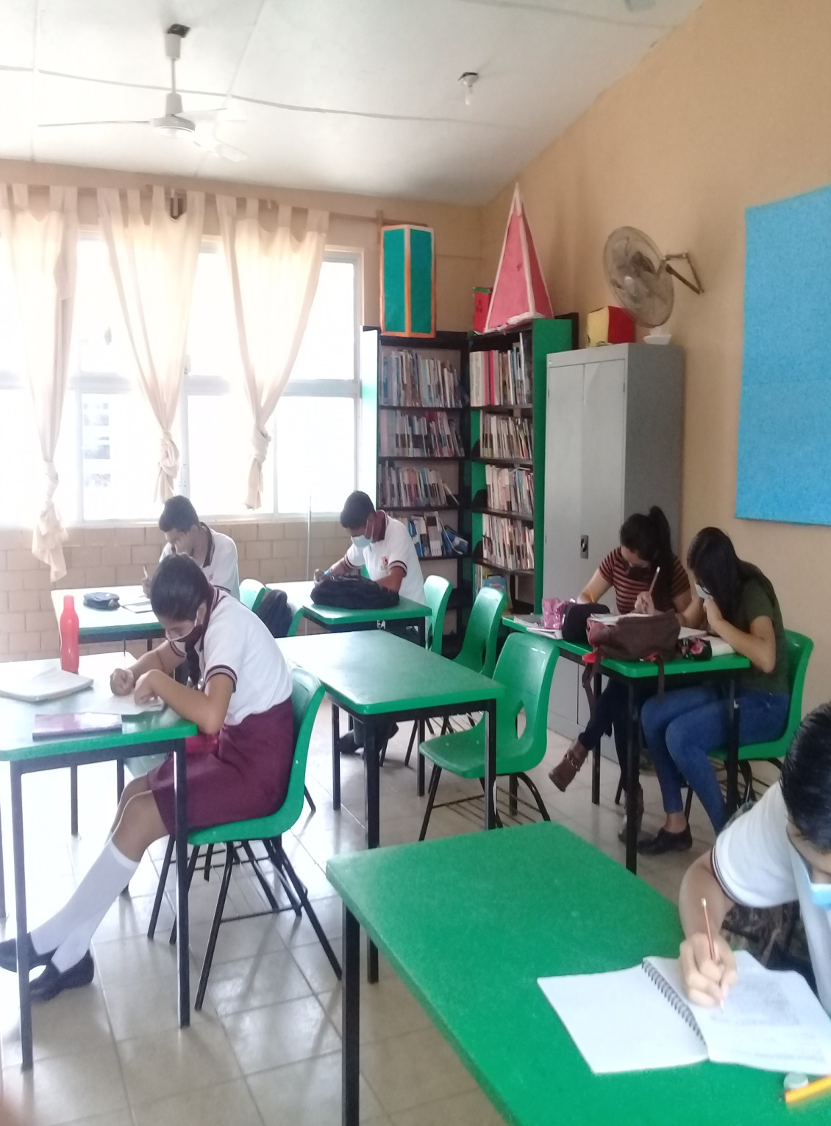

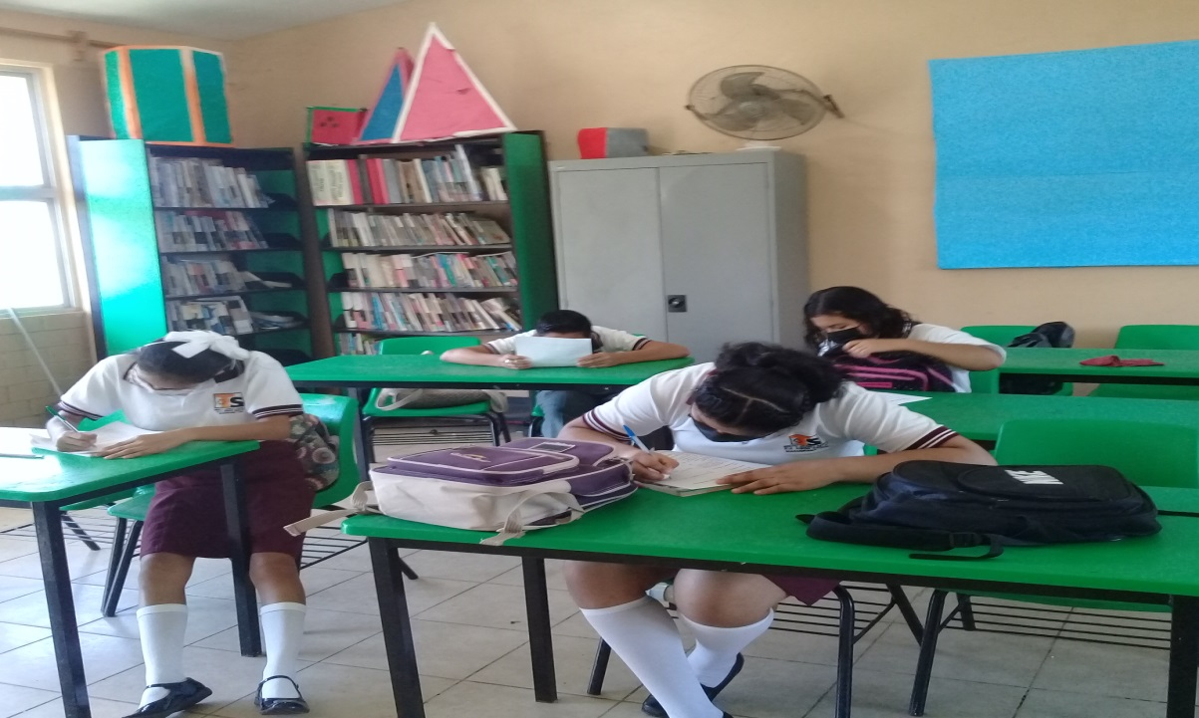

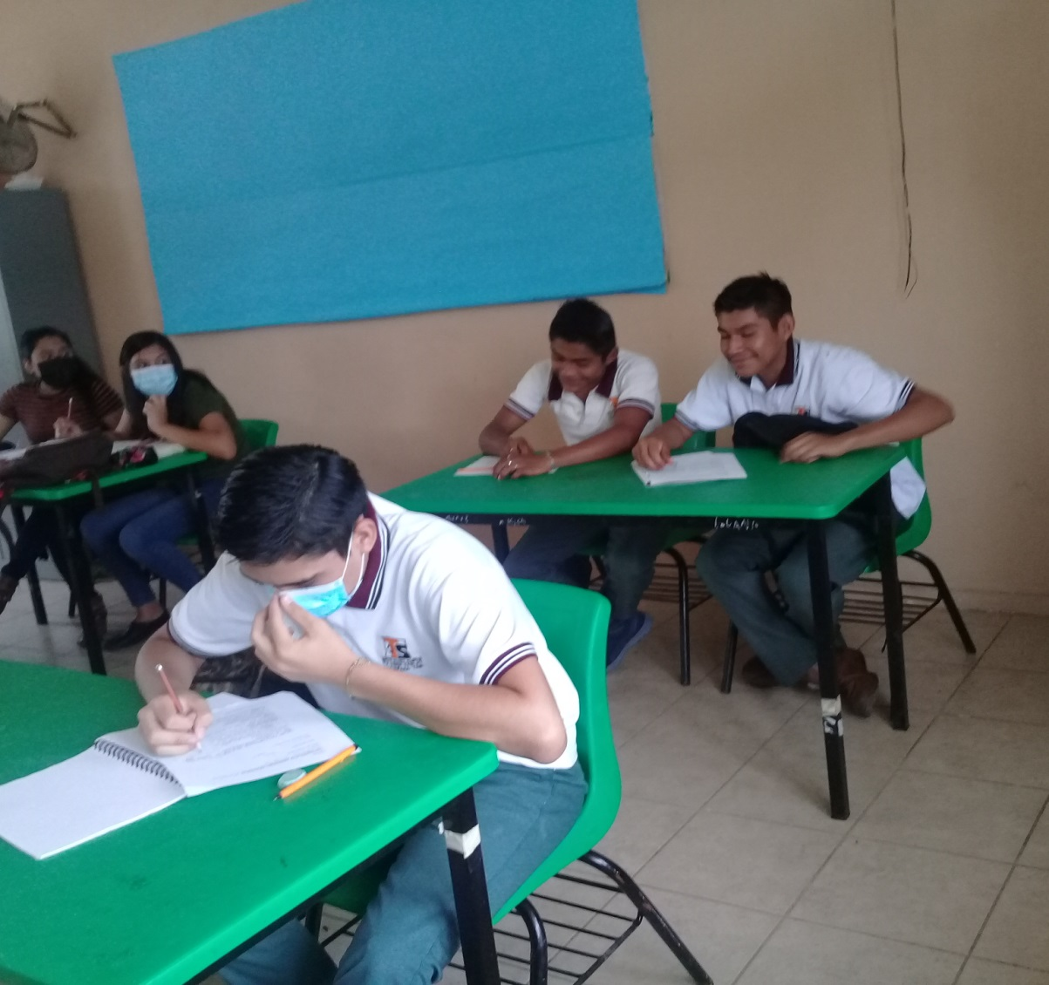

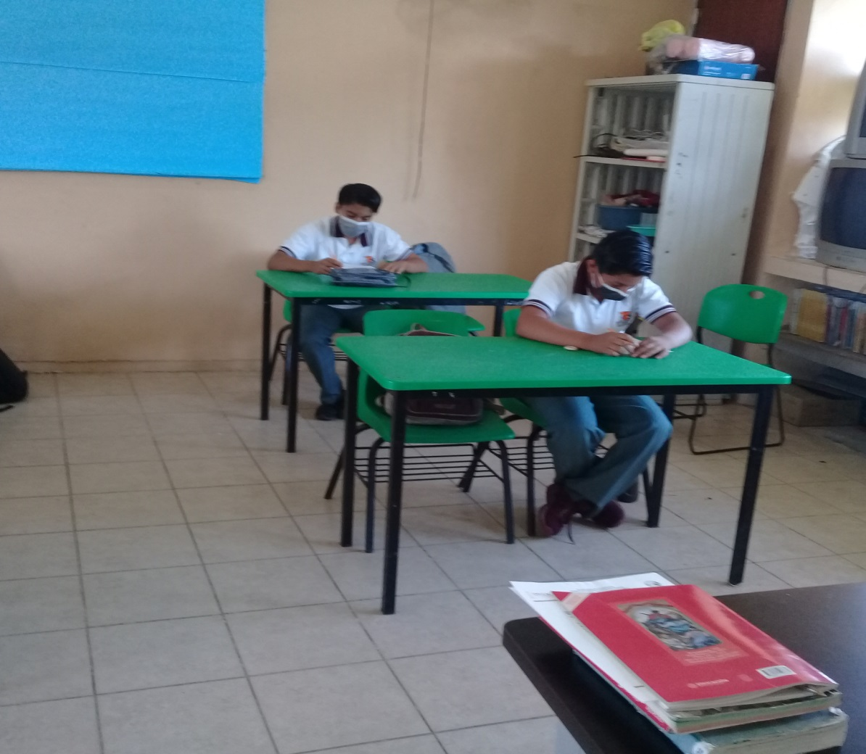

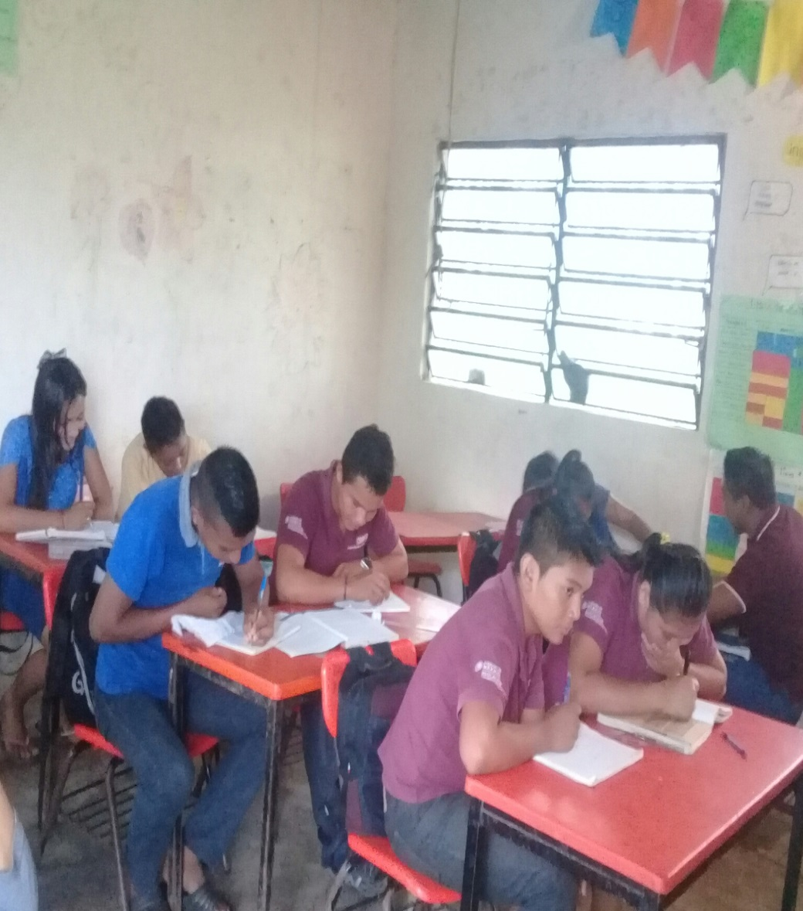

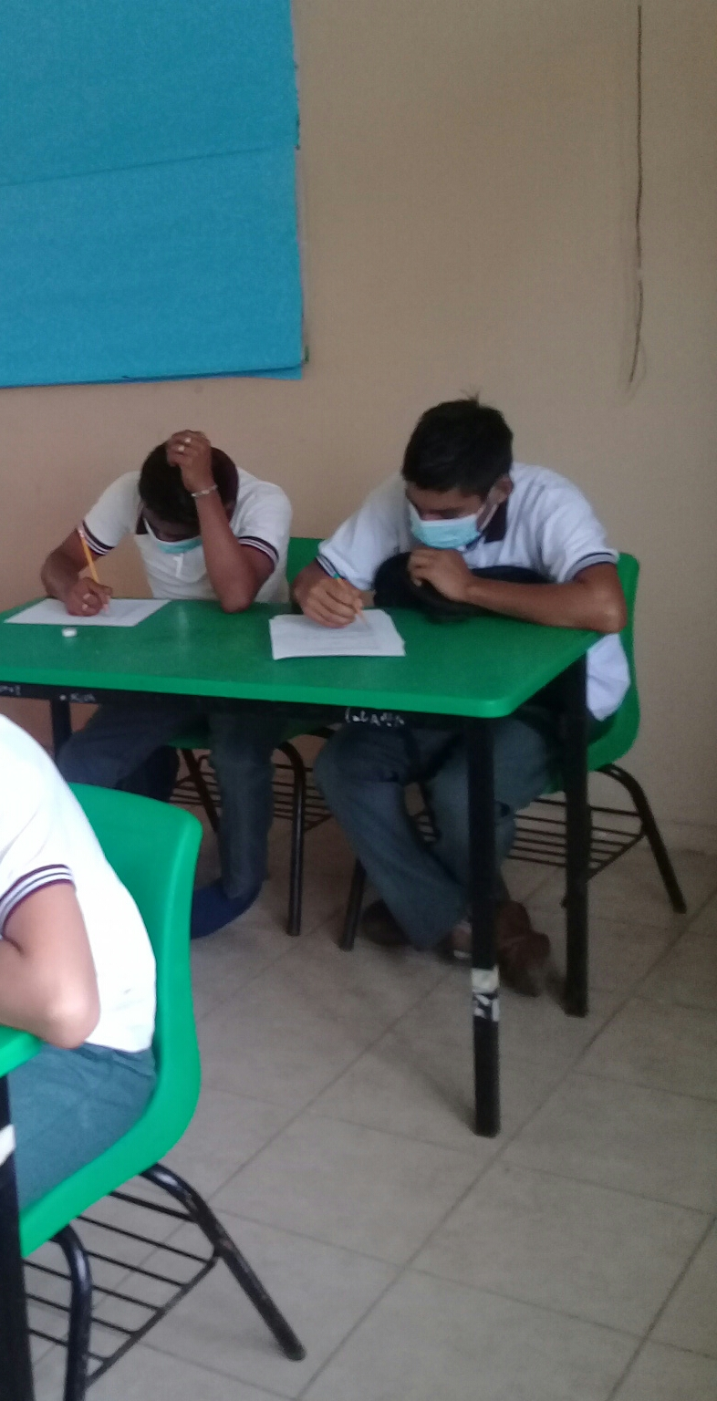

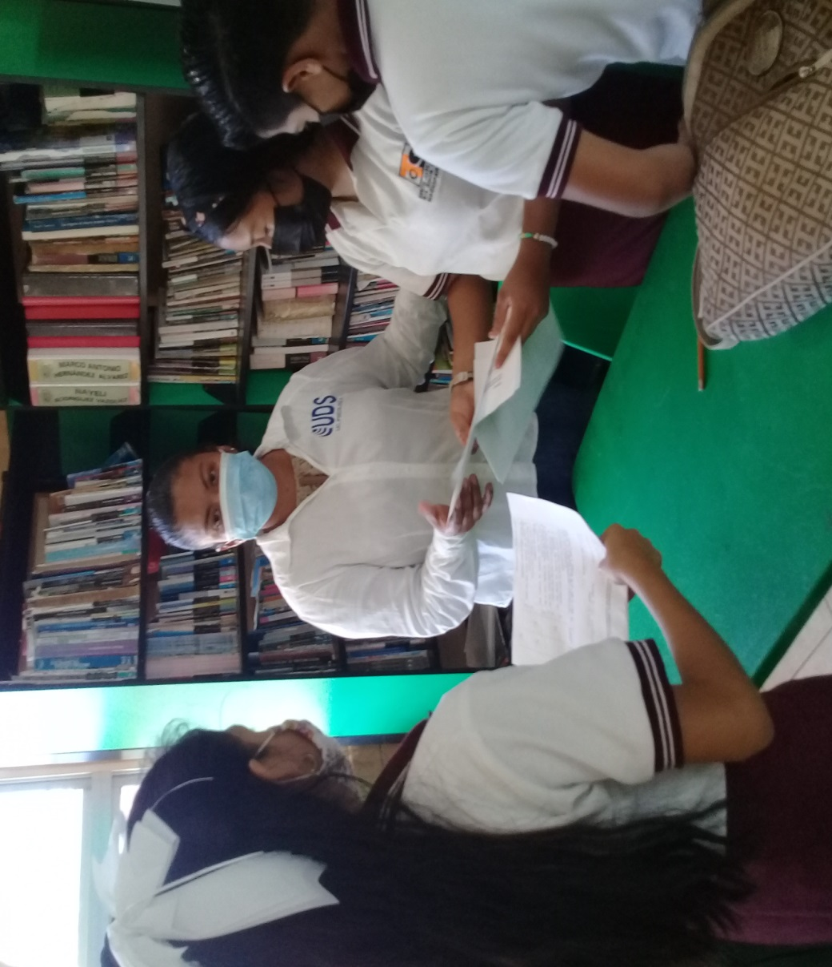

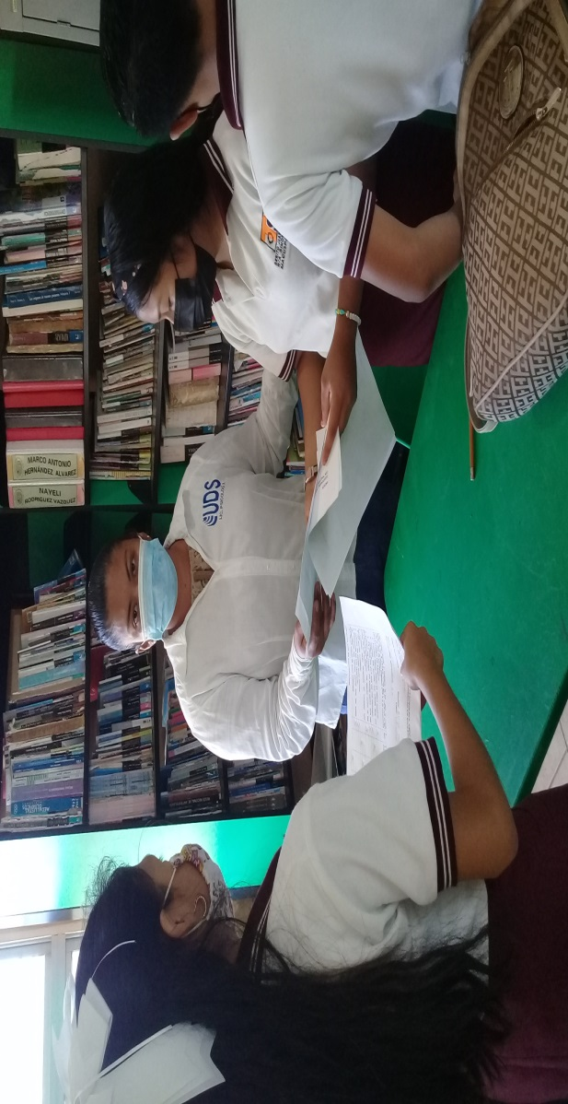

CUESTIONARIO

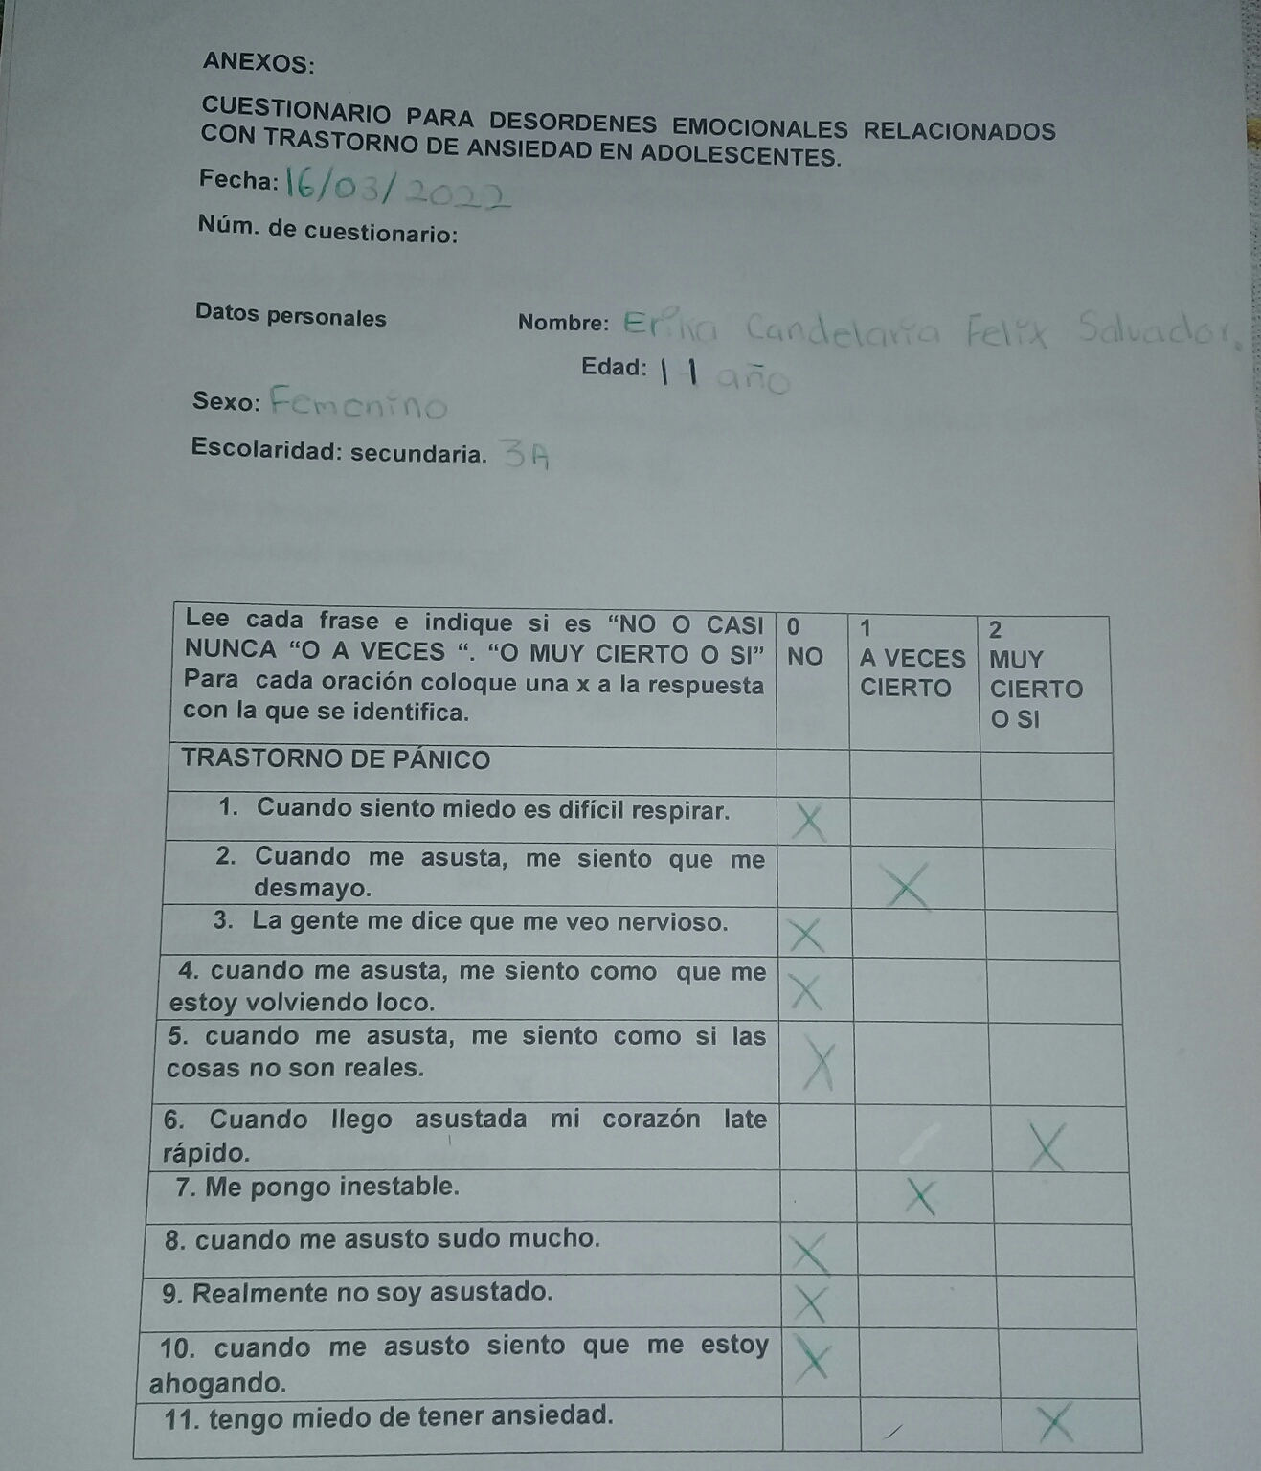

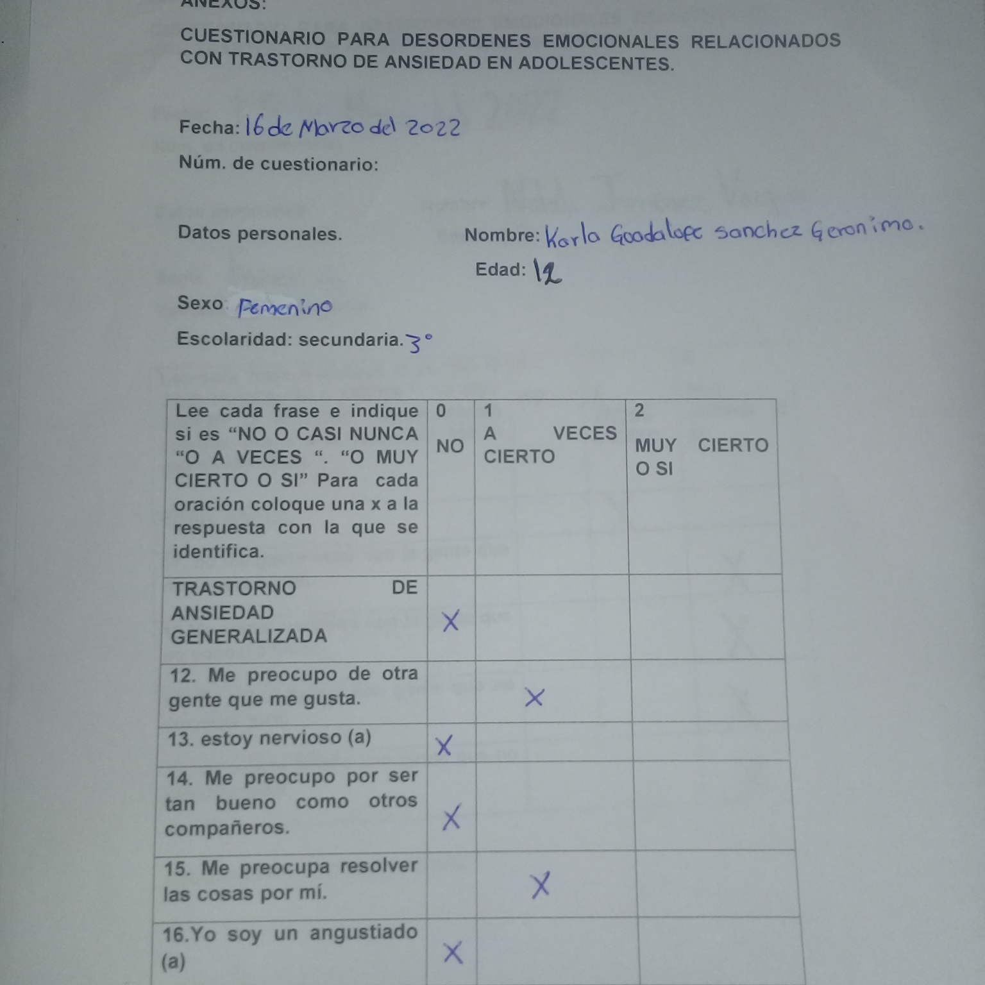



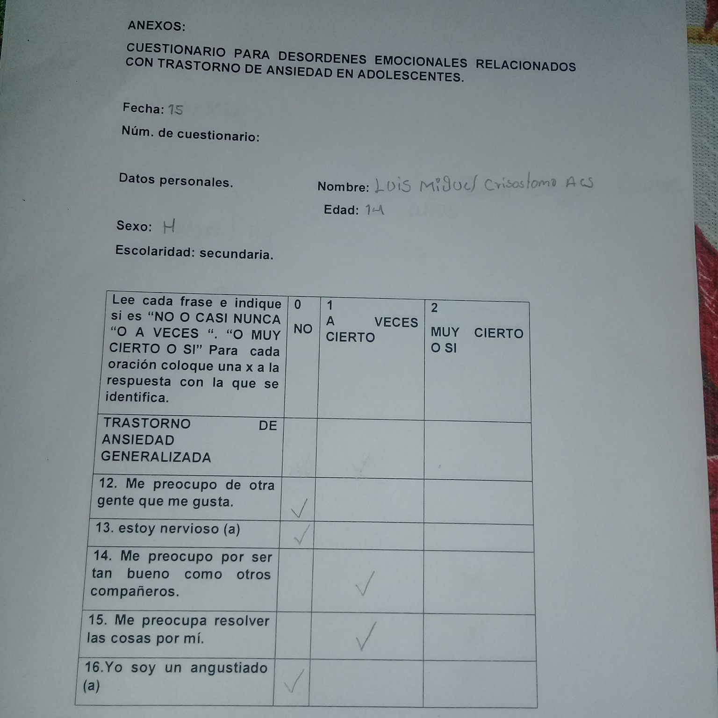

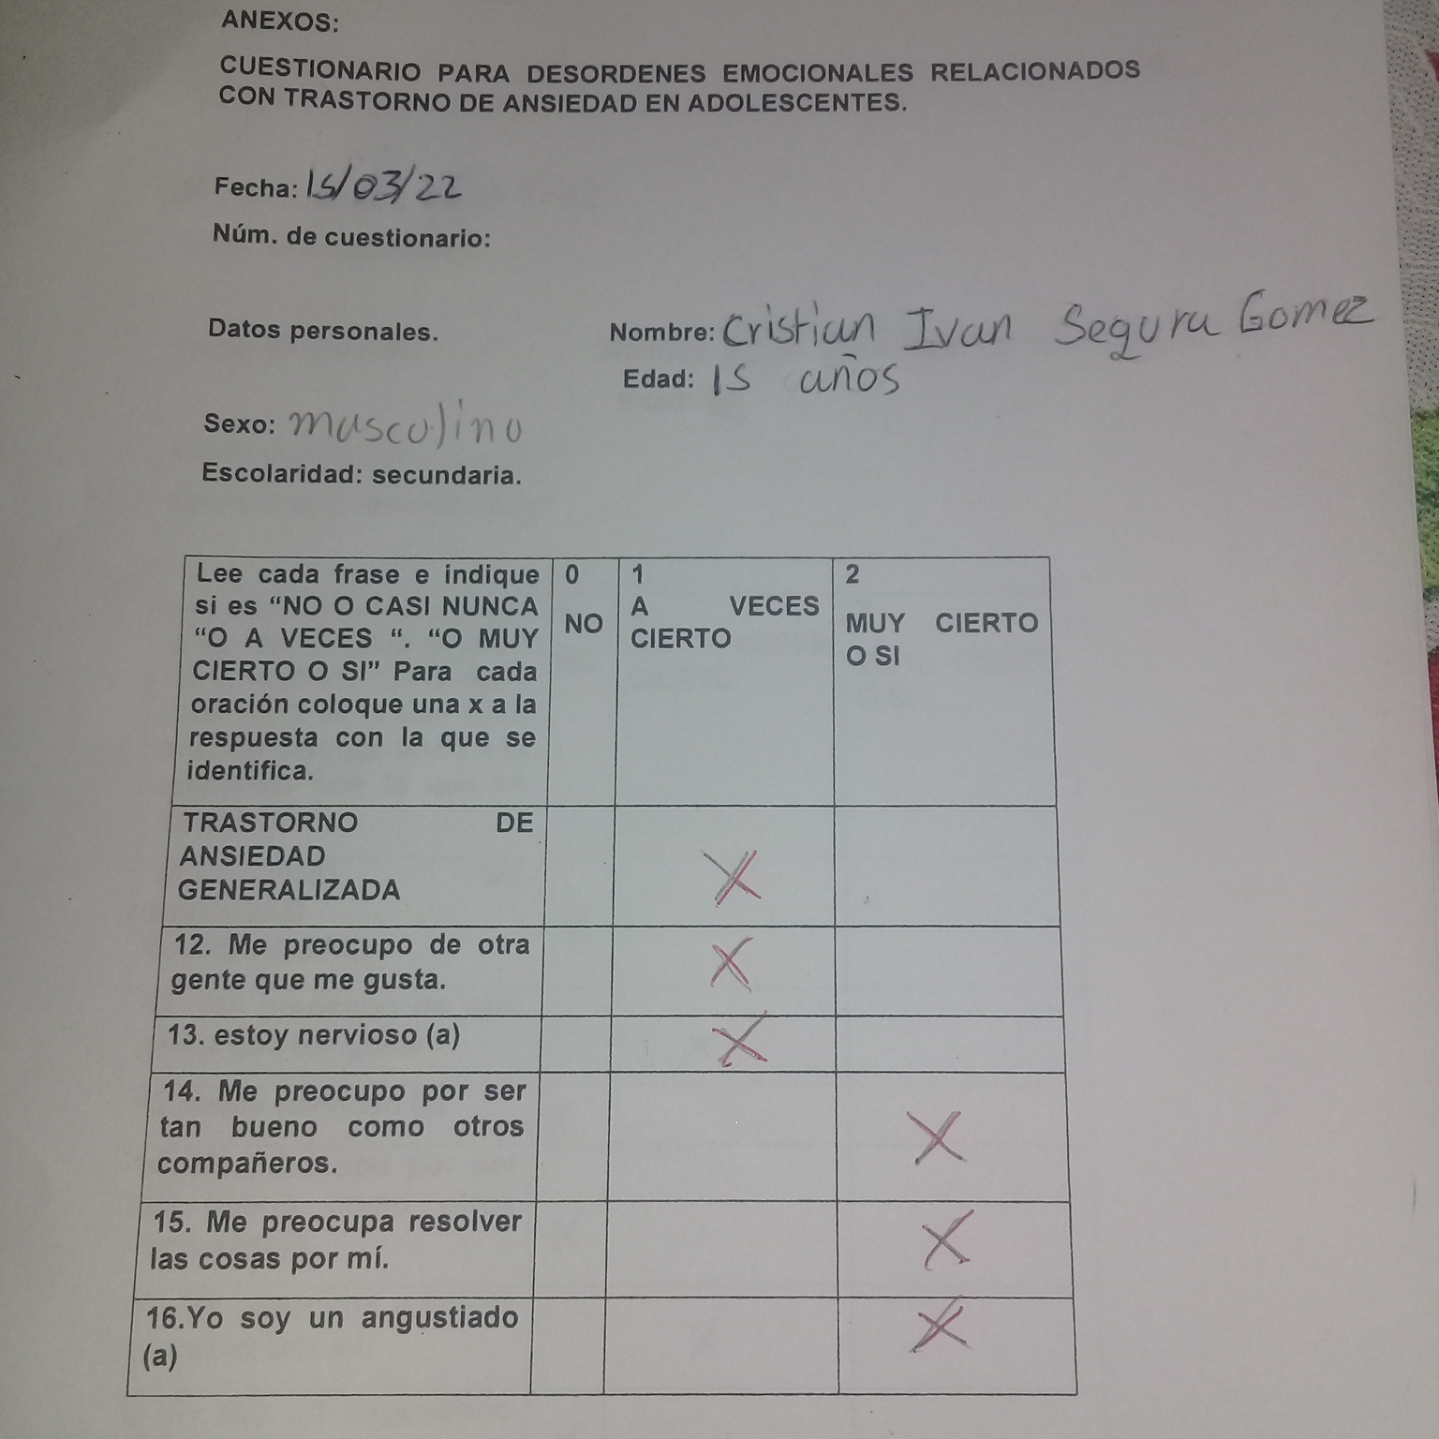

FICHA DE REGISTRO DE OBSERVACION

FICHA DE APLICACIÓN: 15 DE MARZO DEL 2022

|  |
| --- |
| OBSERVACIONES |
| ACTITUD.  Algunos adolescentes no mostraban interés poco cortes, otros fueron muy amables.  EXPRESIÓN VERBAL.  Los alumnos contestaron el cuestionario con algunas dudas pero luego pidieron información porque desconocían el tema después quedaron despejadas sus dudas.  EXPRESIÓN NO VERBAL.  Expresión corporal: movimiento en las manos y nerviosismo e inquietud entre compañeros de clase.  Gestos: Miradas, disgusto porque no querían resolver su cuestionario e indiferencia por parte de los alumnos. |

Nombre de los observadores: Martha María Martínez Salvador